Tabla de Eventos Utilizados en el Proyecto
Tipo de evento | Elemento afectado | Resumen de lo que hace
 | 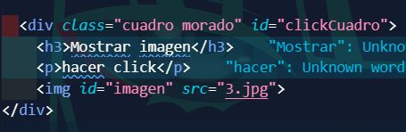 | Muestra una imagen cuando se hace click en el cuadro.
Cambio de color | 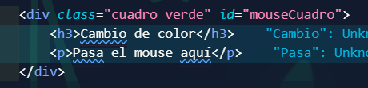 | Cambia el color del cuadro cuando el mouse pasa sobre él.
Doble Click | 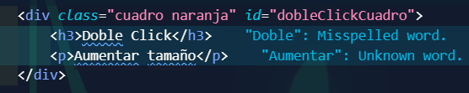 | Aumenta el tamaño del cuadro al hacer doble click.
Escribir en tiempo real | 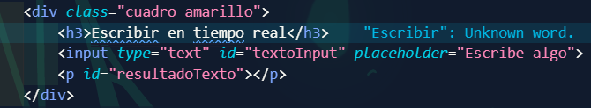 | Muestra en tiempo real el texto que el usuario escribe.
Click Contador | 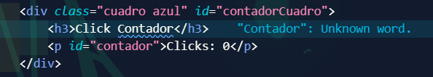 | Aumenta el número de clicks cada vez que se presiona el cuadro.
Hora actual | 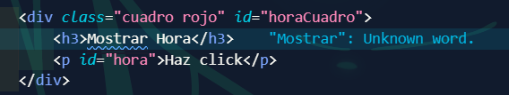 | Muestra la hora actual al hacer click.
mostrar | 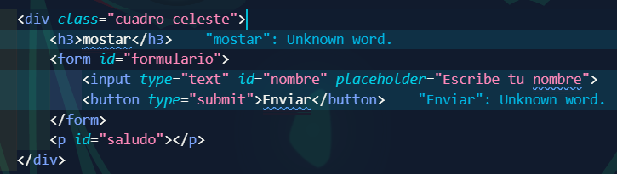 | Muestra un saludo con el nombre ingresado al enviar el formulario.
Cambiar Fondo | 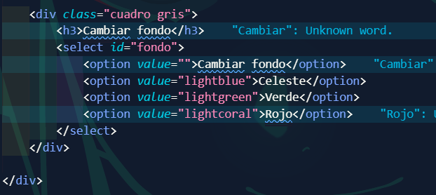 | Cambia el color de fondo de la página al seleccionar una opción.

1. ¿Utilizó listeners para sus eventos o los describió como propiedades de los elementos? Justifique su elección.
Sí, utilicé event listeners (addEventListener) para manejar los eventos.
Elegí esta forma porque permite separar el código JavaScript del HTML, lo que hace que el proyecto esté más organizado y limpio. Además, los listeners permiten agregar varios eventos al mismo elemento si fuera necesario y facilitan el mantenimiento del código. Es una práctica más profesional que usar eventos directamente como propiedades en el HTML por ejemplo, onclick.
2. Seleccione uno de sus eventos y explique por qué ese tipo de evento era la mejor elección para esa situación y qué otro podría haber utilizado.
Uno de los eventos utilizados fue el evento Click en el cuadro que muestra la imagen. Este tipo de evento fue la mejor elección porque la acción debía ejecutarse únicamente cuando el usuario decidiera hacer click, es decir, cuando hubiera una intención clara de mostrar la imagen.
Otro evento que podría haberse utilizado es Mouseout, pero no habría sido el más adecuado, ya que este evento se activa cuando el cursor sale del elemento. En este caso, no tendría sentido que la imagen apareciera cuando el usuario retira el mouse del cuadro, por lo que el evento Click fue la opción más correcta para esa situación.

